



# FACTOS

A autorreflexão sobre a digitização permitir-nos-á tomar decisões mais significativas

sobre o aspeto digital em casa e no trabalho

1. Quando é que começou a adotar o formato/ambiente digital na sua vida profissional? Lembra-se das suas primeiras atividades digitais em casa?

....................................................................................................................................................................................................................................

..................................................................................................................

..................................................................................................................

1. Quando é que começou a adotar o ambiente digital na sua vida pessoal? Lembra-se das suas primeiras atividades digitais em casa?

....................................................................................................................................................................................................................................

..................................................................................................................

..................................................................................................................

1. Tem saudades dos dias “não digitais” do passado? Com que frequência? Porquê?

....................................................................................................................................................................................................................................

..................................................................................................................

..................................................................................................................

*"Uma das formas mais importantes de criar mais coesão social e garantir que as pessoas têm vias para a mobilidade social é assegurar que as pessoas têm a educação correcta,*

*as competências certas e os empregos certos"*

*Saadia Zahidi*

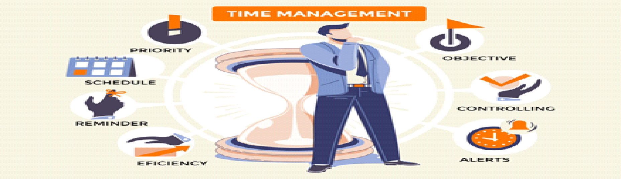

Para mais informações, pode visitar a nossa página Web: <https://retain-me.eu/>

e o nosso Facebook: <https://www.facebook.com/RetainMeErasmusProject>



2021-1-SE01-KA220-VET-000032922